Ata da 9 ª Sessão Ordinária da Câmara Municipal de Equador, realizada no dia 02 de maio de 2024, às dezenove horas, presentes os senhores vereadores: Fábio Aurélio Bulcão; atual Presidente; Antônio Marcos de Araújo; Petronio Felipe Diniz; José Frankiney de Souza Andrade;

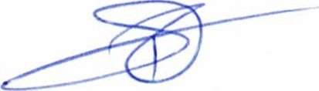

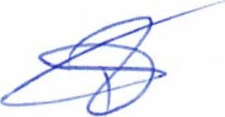

Welson Bezerra; José Geraldo da Silva Junior e Mariano Noberto da Silva. O sr. Presidente declara aberta a Sessão. É lida a Ata da Sessão anterior que é aprovada por unanimidade e lê os seguintes expedientes: REQUERIMENTO N ^{O} 24/2024 solicita criação permanente de ética parlamentar, tendo em vista, que até a presente data não foi criada, nos termos do artigo 39, inciso I, parágrafo, alínea e do regimento interno da câmara municipal de Equador RN; REQUERIMENTO N ⁰ 25/204 solicita concessão de título de cidadão Equadorense as seguintes pessoas: Roberto Joaquim do Nascimento e Alda Maria Pereira; REQUERIMENTO n º 26/2024 solicita da CAERN extensão de rede de água na rua Antônio Bezerra da Nóbrega no bairro CENTRO Município de Equador RN. REQUERIMENTO N ^{O} 27/2024 solicita ao Poder executivo, que encaminhe projeto de lei, criando a carteirinha de identificação da pessoa com TEA. Dentro do município de Equador RN. Em seguida o Senhor presidente, Fabio Aurélio Bulcão, cumprimenta a todos, justifica as ausências dos vereadores Francisco Grangeiro Diniz Neto; Josenildo Alexandrino da Nóbrega 1 ⁰ secretario e com a sua ausência, convoca 0 2 ⁰ Secretário (Petrônio Felipe Diniz) para compor à mesa. Em seguida é colocado em discursão e votação os REQUERIMENTOS de n º 23; 24; 25 e 26/2024 os quais foram aprovados por unanimidade dos presentes e PROJETOS DE LEI de n º 19/2024 com seu parecer favorável é colocado em discursão e votação os qual foi aprovado por unanimidade dos presentes. A palavra é facultada aos senhores vereadores que fizeram o uso da mesma: O vereador José Frankiney cumprimenta a todos em especial o pessoal da zona rural e externa nota de pesar a família do Sr. Gleiton Gomes pelo falecimento da sua prima "Watna". Parabeniza a Sr. Dona Alice de Sr. Zé Militão pelo seu aniversário. Faz crítica a gestão municipal agradecendo a mesma pela ação que o município fez em dia de feriado, não sabe se foi por causa de uma reivindicação ou por ironia do destino, que o mesmo havia feito tempos atrás, na questão da precariedade da passagem molhada da malhada grande pois a mesma estava intransitável e após três anos e meio foi feito o serviço pois todos esperaram durante todo esse tempo e foi concluído só agora em tempo eleitoral e por beneficiar a aquela população o mesmo fica feliz por isso. Traz o conhecimento à esta casa sobre o descaso com a zona urbana do município, pois as ruas estão cheias de entulho e mato principalmente por traz do prédio da Emater e faz apelo ao prefeito para ajudar seu tio Simião pois o mato da Rua está prejudicando o mesmo. Mais uma vez pede ao executivo que execute o requerimento dos quebras - molas da Rua de Chaguinha que dá acesso a comunidade Carneira, pois naquele trecho está prestes a ter um grave acidente e a gestão não faça vista grossa por ter sido requerido por ele, mas sim foi aprovado por todos os vereadores e é para o bem da população. Por fim, informa que falou com o vereador Junior sobre a extensão de rede d'água junto a Caern e só aguarda a contrapartida da prefeitura para execução desse serviço. O vereador José Geraldo da Silva Junior cumprimenta a todos e fala da importância que se ter uma representante no legislativo municipal. Esclarece sobre ações previstas na extensão de rede d'água no município pela Caern e fala aos colegas vereadores que esta casa precisa de nove vereadores para o andamento da câmara e todos trabalham muito e as vezes está acontecendo desrespeito um com os outros e a experiencia dos mais veteranos é fundamental para apaziguar os ânimos, pois jamais aconteceu esses ataques uns com os outros e que o respeito prevaleça um com os outros e futuramente todos serão apenas eleitores, não vale a pena esses ataques e tem de haver mais diálogo entre todos e por fim enfatiza que jamais será a favor de uma votação de uma CPI de uma Cassação na cidade de Equador e que todos vivam em paz nesta casa. O vereador Welson Bezerra cumprimenta a todos e inicia suas palavras como representante do povo sobre a falta de água que persiste no município. Fica contente com as ações que o vereador Junior vem com a caern, mas que precisa de mais equipamentos de reserva para que quando acontecer um possível quebra seja trocada mais rápido possível. Fala sobre os roços que estão sendo feitos nas estradas da zona rural e que já estão bem adiantados. O vereador Antônio Marcos de Araújo cumprimenta a todos e esclarece sobre a jornada que é a secretaria de obras no município a qual não tem dia nem hora para servir a população e que o secretario atual está trabalhando muito bem no município. Endossa sobre a reivindicação do vereador Jose Frankiney e tem a certeza que secretaria de obras irá resolver aquele problema. Explica sobre a extensão de rede d'água até o conjunto novo com parceria do município e tem a certeza que nessa nova extensão irá de fato acontecer e beneficiar a população. Fala sobre a comissão de ética votada mais cedo e que precisa ser contido esses deslizes e diz que não será necessário fazer nenhuma CPI e que o respeito e a paz prevaleçam nesse ambiente. O vereador Petrônio Felipe Diniz cumprimenta a todos e enfatiza que a essa comissão de ética nunca seja instaurada, mas se por acaso acontecer algum deslize ou desavenças entre algum vereador por desvio ético ele será a favor sempre e sem nenhuma pressão externa que irá fazê-lo mudar de ideia e explica que além da comissão existem os meios judiciais para acionar possíveis danos morais. Em relação a Caern enfatiza que todos sabem que o serviço público era pra ser um dos melhores prestados na atualidade, mas todos sabem que a Caern não é de hoje que faz isso com a população por tamanha incompetência. Explica que a retirada
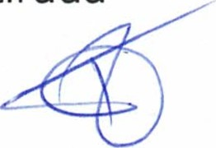


do entulho não é de competência do município, mas a gestão sempre tentou efetuar essa demanda e o prefeito vem tentando normalizar todas essas demandas atrasadas mesmo sem dinheiro suficiente para tudo isso, Equador não é como algumas cidades vizinhas que tem recursos como das Eólicas como é o caso de Junco do Seridó. Explica sobre o roço das estradas que o município vem efetuando o que está bem adiantado. O vereador Mariano Noberto da Silva cumprimenta a todos e agradece ao secretário novinho pelas solicitações atendidas por ele e critica o vereador Junior sobre as ações que a Caern vem fazendo e prejudicando o município. Por fim o Senhor Presidente Agradece ao Senador Stiverson pela emenda para construção do CRAS e ao Secretario Novinho pela solicitação atendida. Nada mais havendo a tratar encerra a sessão e convoca a próxima para o dia 09 de maio de
2024.
Sala das Sessões, em 02 de maio de 2024
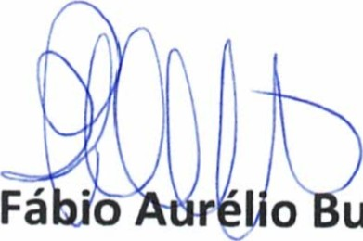o ulcão
Presidente
Petr ^{A} io lipe Diniz
2 ⁰ Secretário

